第一节 采购清单
序号 | 货物名称 | 单位 | 数量 | 规格要求
1 | 大垃圾桶 | 只 | 50 | 见技术参数部分
2 | 废纸篓 | 只 | 1000 | 见技术参数部分
3 | 小兰桶 | 只 | 80 | 见技术参数部分

第二节 技术参数及要求
▲1、尺寸
（1）垃圾桶尺寸：长1200mm±10mm，宽：755mm±10mm，内高(裸桶不带盖) 900mm±10mm；

2、产品其他配置：
（1）桶壁厚度≥6mm，桶底厚≥6mm，桶盖厚≥6mm。
（2）桶底钢钉数量≥16个。
（3）桶底必须有两个或两个以上刹车轮，所有轮子必须为带锁万向轮。

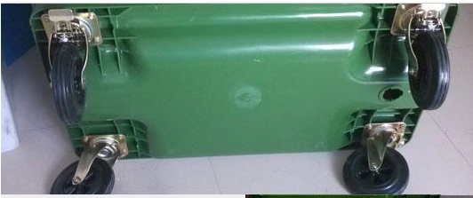

（4）底部应有漏水设计，能有效防止积水引发恶臭和污染。
（5）橡胶轮：ф200*50mm，内圈聚乙烯，内置钢套，电镀锌钢轮轴,钢轴规格ф21.5*540mm。外圈橡胶轮。橡胶轮与底轴连接方式采用直接插入式防盗设计。轮轴为插入防盗式结构，轴采用Q235钢材料，表面电镀锌12μ的厚度，防锈时间为10年；轮胎采用优质的聚氨酯材质做外轮，优良塑料材料做内轮框，每轮承载力达240±10kg。
（6）把手为金属材质，耐磨手柄长必须≥90mm。
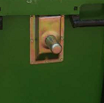

3.技术要求：（提供权威质量检测部门出具的最近壹年内的检测报告，检测结果符合CJ/T280-2008《塑料垃圾桶通用技术条件》标准的要求）
（1）100%高密度聚乙烯全新料。
（2）桶体一次性注塑成型，无接缝，耐腐蚀、耐酸碱，抗压、抗撞击性能良好。桶体耐紫外线照射，颜色能保持鲜艳久不褪色。桶盖与桶身连接处有加固措施，防止在使用过程中断裂、损坏，导致桶盖脱落等情况。
（3）垃圾桶可与垃圾压缩车配套，举升装车，并在与车辆抓钩处有加强措施，须设加强筋，确保桶体和零部件不脱落，不损坏。
（4）垃圾桶底座加装防磨损钉。
▲（5）垃圾桶底部具有网状加强筋。
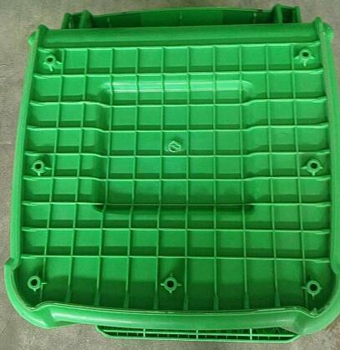
（仅供参考，具体要求以文字为准）

（仅供参考，具体要求以文字为准）

（7）外壳上根据采购人对垃圾分类要求，垃圾桶颜色至少可提供红黄蓝绿四色。垃圾桶体需喷绘采购人指定的logo、分类标识及编号，二年内不褪色。颜色：成交后由采购单位确定。
产品参考图片 密闭式垃圾桶（仅供参考，具体要求以文字为准）

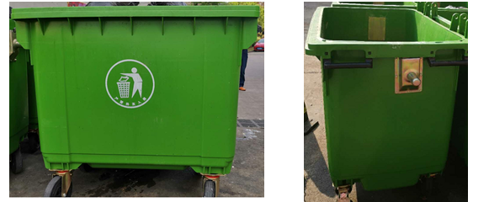

注：以上带▲参数为招标产品必选项，任意一项未满足的不予接受。

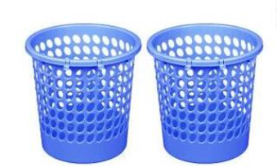
废纸篓

（参考图片）

规格：上口28cm，高25cm，底18cm

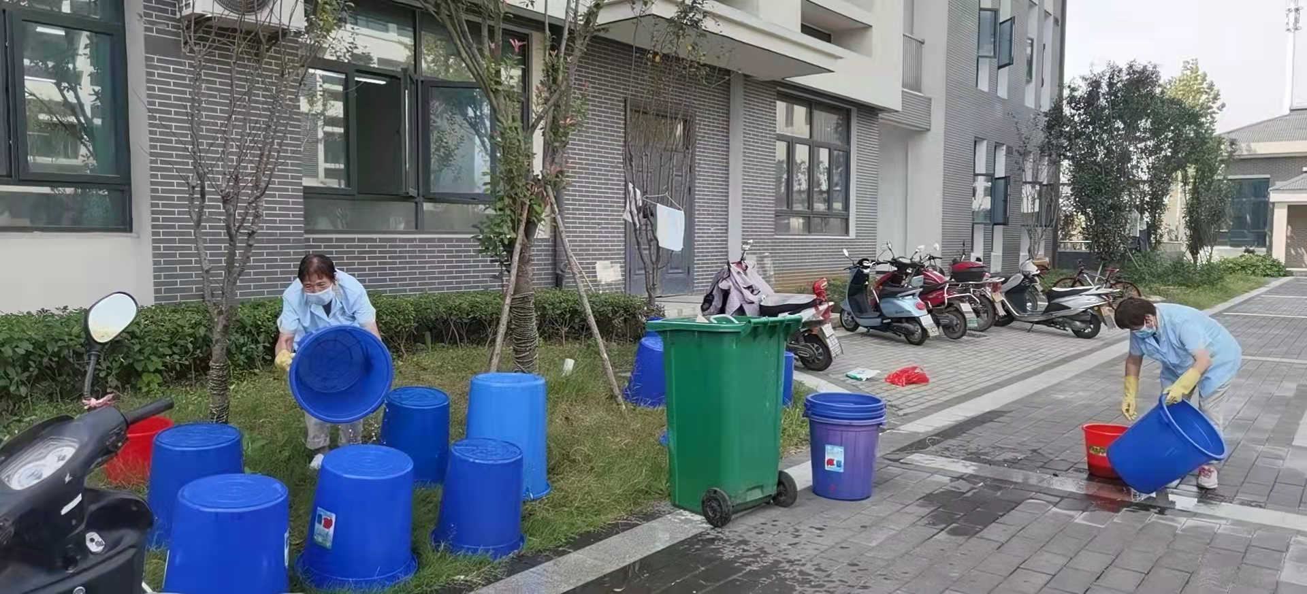
小兰桶(参考图片）

尺寸要求：桶高大于等于50cm，桶底直径大于等于37cm，桶口直径大于等于44.5cm

